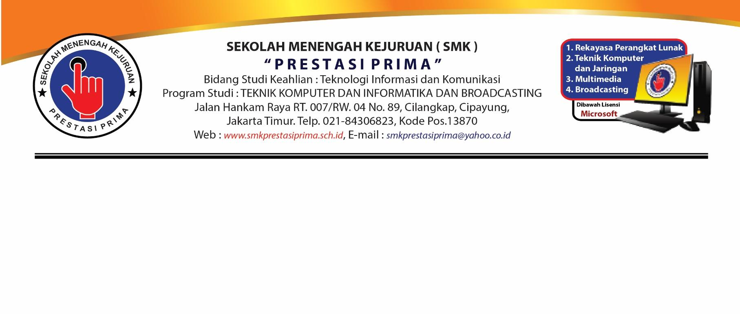

**LEMBAR KERJA PESERTA DIDIK**

**PRAKTIK BLOKING**

**TEMA : PENGENALAN PEMROGRAMAN C#**

**HARI – 1**

Nama Siswa : Vio Armando Salomo Marbun

Kelas : X PPLG 2

Materi Kegiatan Hari - 1 : Pengenalan Pemrograman C##

1. **Petunjuk Pengerjaan :**
2. Perhatikanlah Penjelasan Materi yang diberikan oleh Bapak/Ibu Guru
3. Isilah LKPD secara urut berikut sesuai kegiatan pada hari pelajaran
4. Kerjakanlah dengan teliti



Setelah kalian mendengarkan penjelasan oleh Bapak/Ibu Guru tentang kegiatan 1 yaitu sejarah perkembangan komputer. Isilah Soal dibawah ini dengan benar:

1. Kerjakan Contoh Soal pada Materi Tipe Data, Variabel dan Operator pada modul dan sertakan screenshot souce code dan output pada LKPD

2.1:

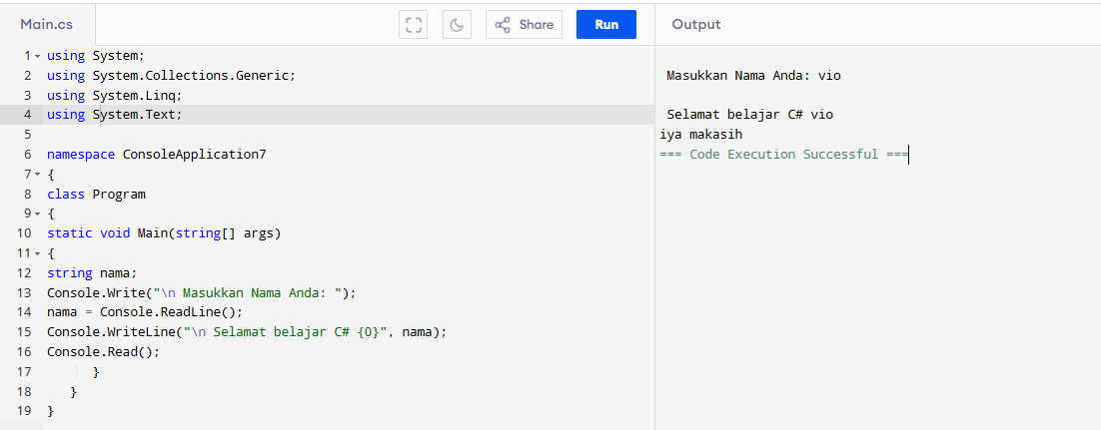

2.2:

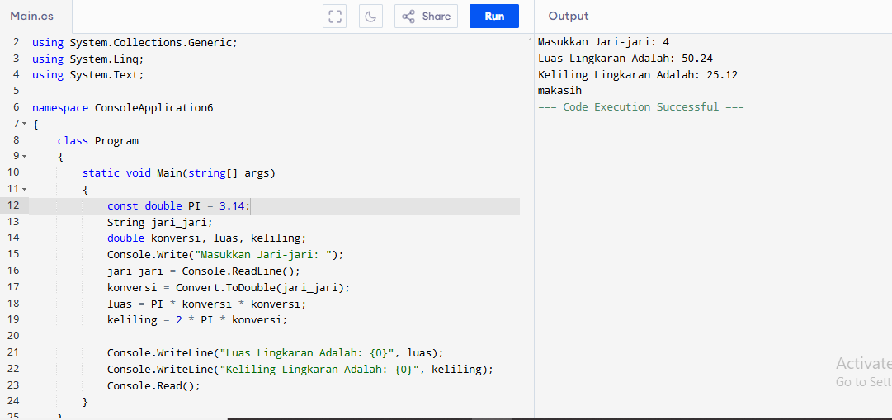

2.3:

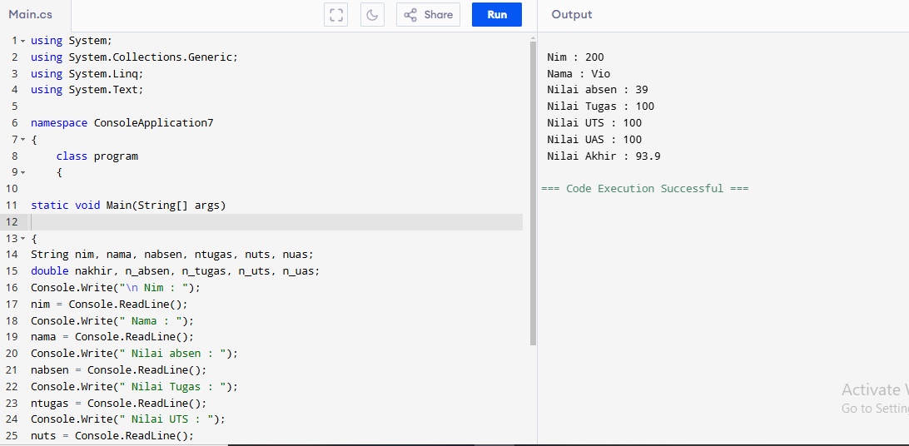

2.4:

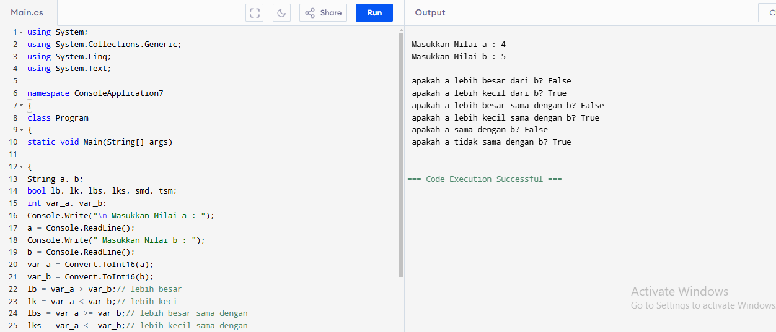

2.5:

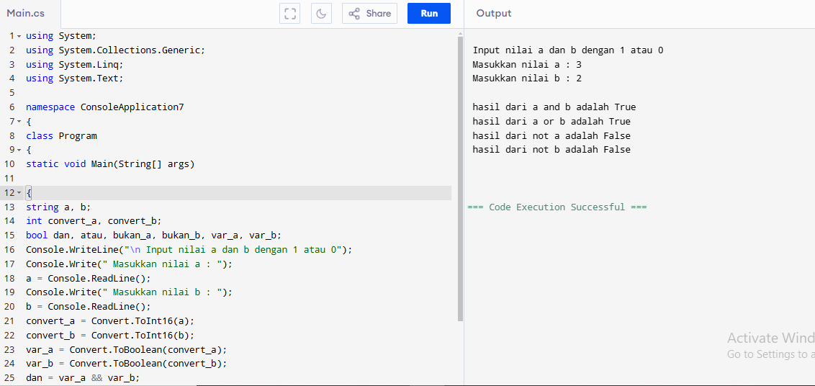

Latihan ll

1. string = kalimat panjang

boolean = menentukan True/False

2.

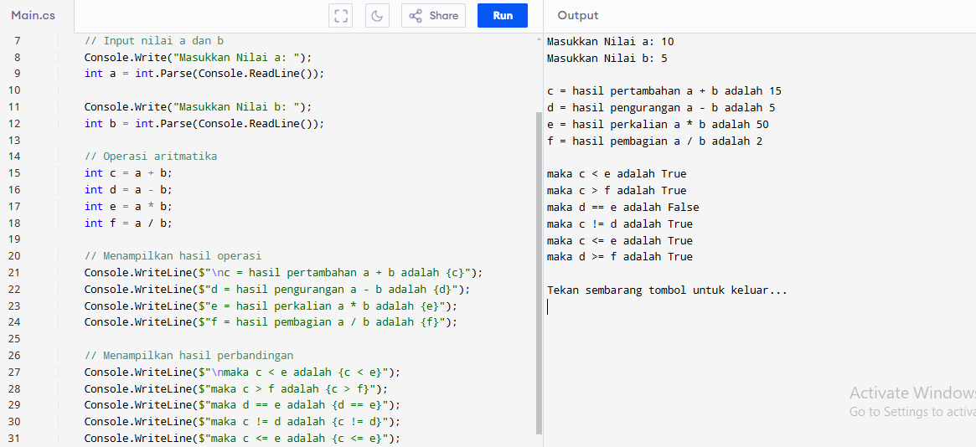

3. Baris program berikut:

n_tugas = Convert.ToDouble(ntugas);

adalah pernyataan dalam bahasa pemrograman C#. Berikut penjelasan rinci:

1. Convert.ToDouble:

Fungsi bawaan di C# yang digunakan untuk mengonversi nilai menjadi tipe data double (bilangan desimal dengan presisi tinggi).

Biasanya digunakan untuk memastikan bahwa variabel yang awalnya dalam bentuk string atau tipe data lain dapat diubah ke tipe double.

2. ntugas:

Ini adalah variabel yang diasumsikan memiliki nilai (dapat berupa string atau tipe data lain) yang akan dikonversi ke double.

3. n_tugas:

Variabel tujuan untuk menyimpan hasil konversi. Setelah eksekusi, n_tugas akan memiliki nilai yang sama dengan ntugas, tetapi dalam bentuk tipe data double.

Contoh Penggunaan:

Misalkan nilai ntugas awalnya berupa string:

string ntugas = "85.5";

double n_tugas = Convert.ToDouble(ntugas);

Console.WriteLine(n_tugas); // Output: 85.5

Dalam kasus ini:

Variabel ntugas berisi string "85.5".

Fungsi Convert.ToDouble mengonversi string "85.5" menjadi angka desimal 85.5.

Hasilnya disimpan dalam variabel n_tugas dengan tipe data double.

Catatan:

Jika ntugas tidak bisa dikonversi ke double (misalnya berisi teks non-angka), akan terjadi kesalahan FormatException. Pastikan nilai ntugas valid sebelum konversi.

4.Jika a = 10 dan b = 5, maka a OR b adalah?

a OR b = True

1. Kerjakanlah Latihan Soal pada Materi Operasi Penyeleksian Kondisi IF pada Modul, sertakan source code dan output pada LKPD

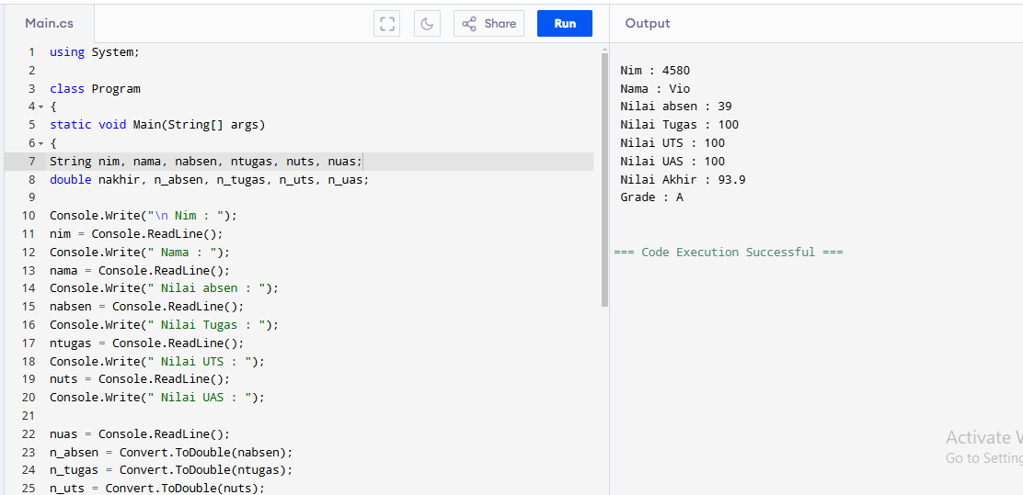

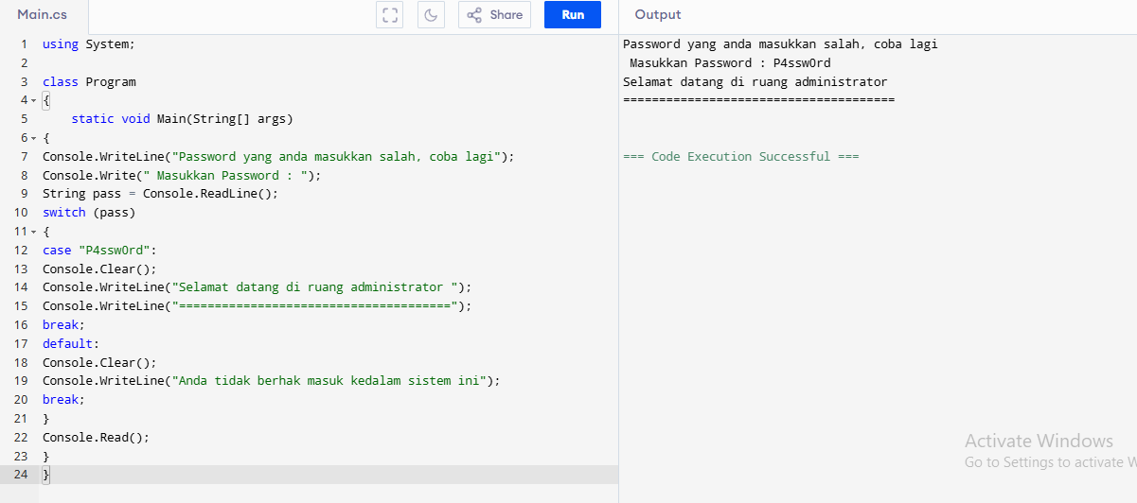

Latihan lll:

codenya: using System;

class Program

{

static void Main()

{

// Input nilai 1 dan nilai 2

Console.Write("Masukkan Nilai 1: ");

int nilai1 = int.Parse(Console.ReadLine());

Console.Write("Masukkan Nilai 2: ");

int nilai2 = int.Parse(Console.ReadLine());

// Menu pilihan operasi

Console.WriteLine("\n=============================");

Console.WriteLine("Pilih A untuk Penambahan");

Console.WriteLine("Pilih B untuk Pengurangan");

Console.WriteLine("Pilih C untuk Perkalian");

Console.WriteLine("Pilih D untuk Pembagian");

// Input pilihan pengguna

Console.Write("\nSilahkan Masukkan Pilihan [A/B/C/D]: ");

char pilihan = char.ToUpper(Console.ReadKey().KeyChar);

Console.WriteLine();

// Variabel untuk hasil operasi

double hasil = 0;

string operasi = "";

// Menghitung berdasarkan pilihan

switch (pilihan)

{

case 'A':

hasil = nilai1 + nilai2;

operasi = "ditambah";

break;

case 'B':

hasil = nilai1 - nilai2;

operasi = "dikurang";

break;

case 'C':

hasil = nilai1 * nilai2;

operasi = "dikali";

break;

case 'D':

if (nilai2 != 0)

{

hasil = (double)nilai1 / nilai2;

operasi = "dibagi";

}

else

{

Console.WriteLine("Kesalahan: Pembagian dengan nol tidak diperbolehkan.");

return;

}

break;

default:

Console.WriteLine("Pilihan tidak valid.");

return;

}

// Menampilkan hasil

Console.WriteLine($"\nMaka hasil perhitungan dari {nilai1} {operasi} {nilai2} adalah: {hasil}");

}

}

contohnya:

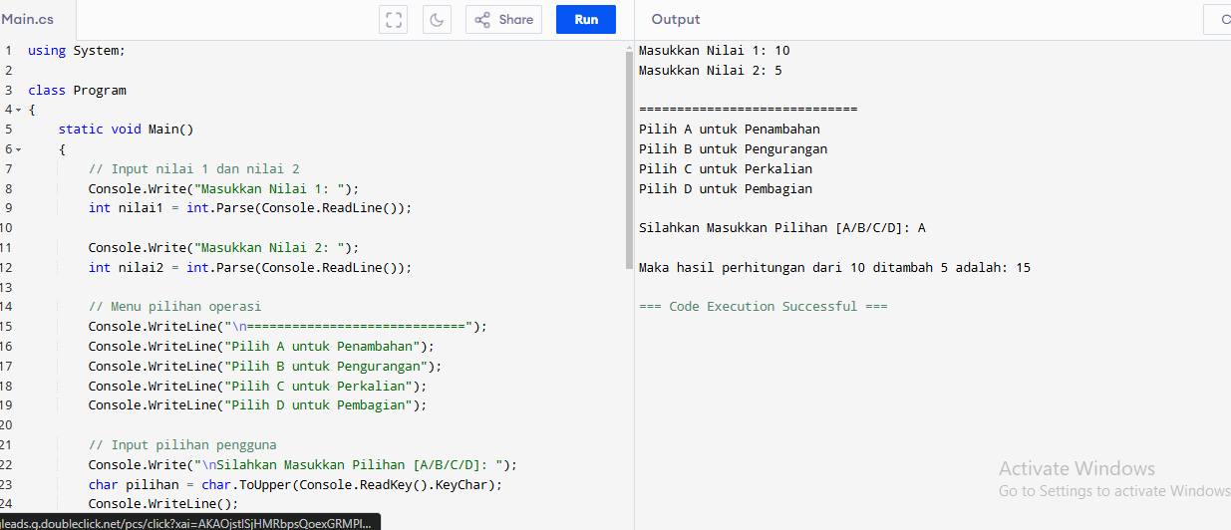

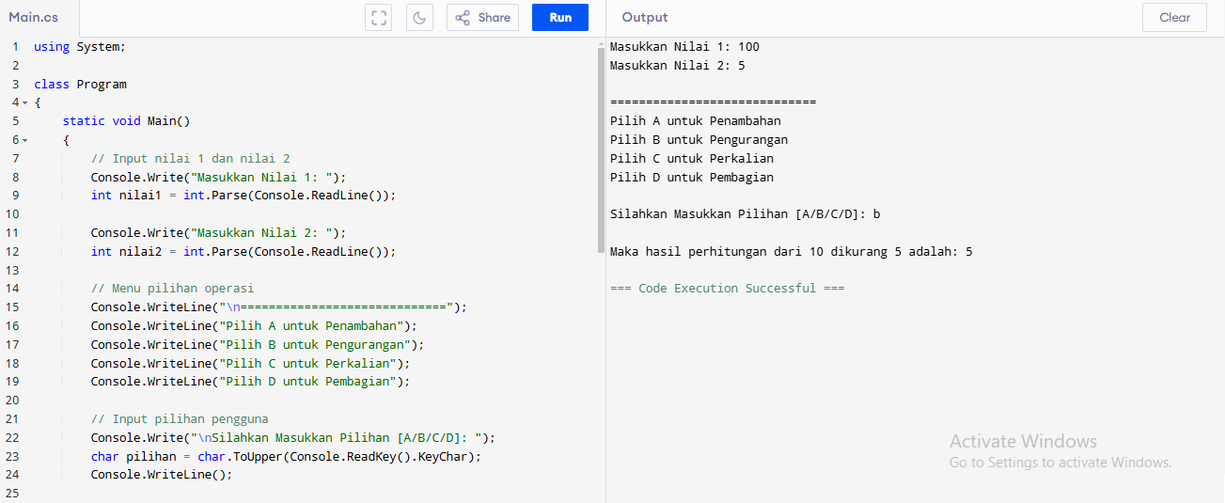

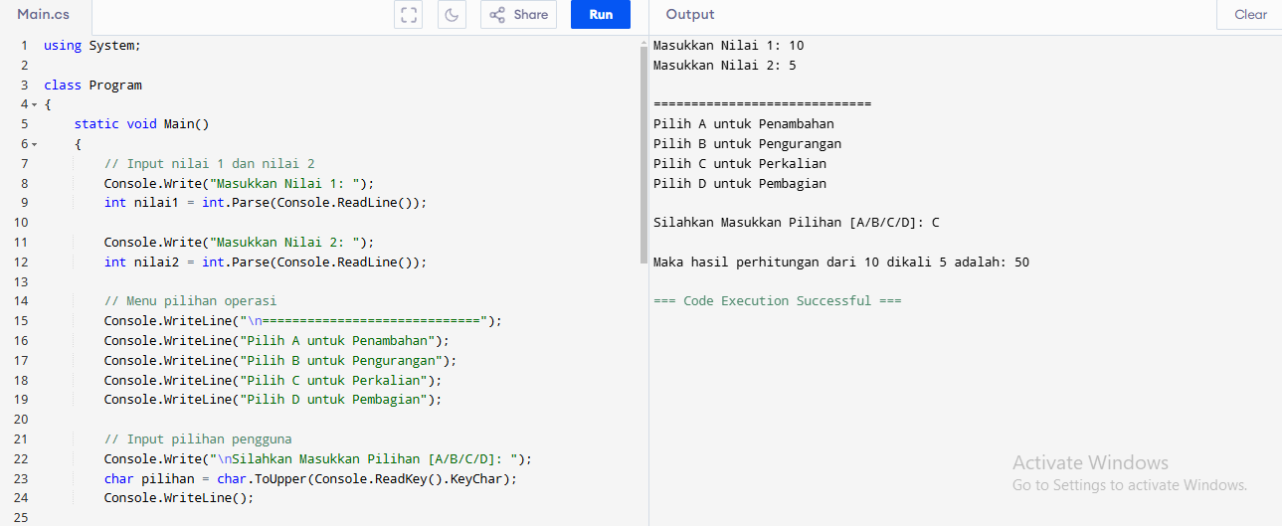

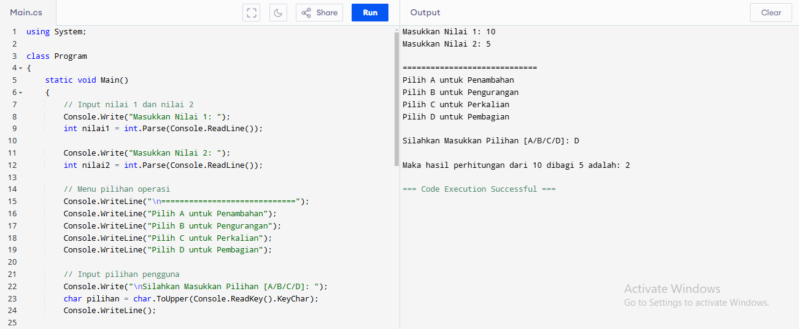

1. Kerjakanlah Latihan Soal pada Materi Proses Perulangan LOOP, sertakan screenshot source code dan screenshot output pada LKPD

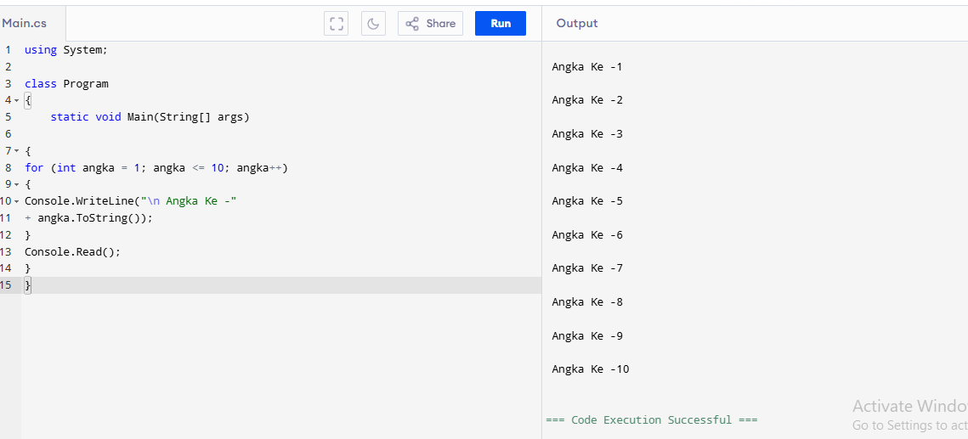

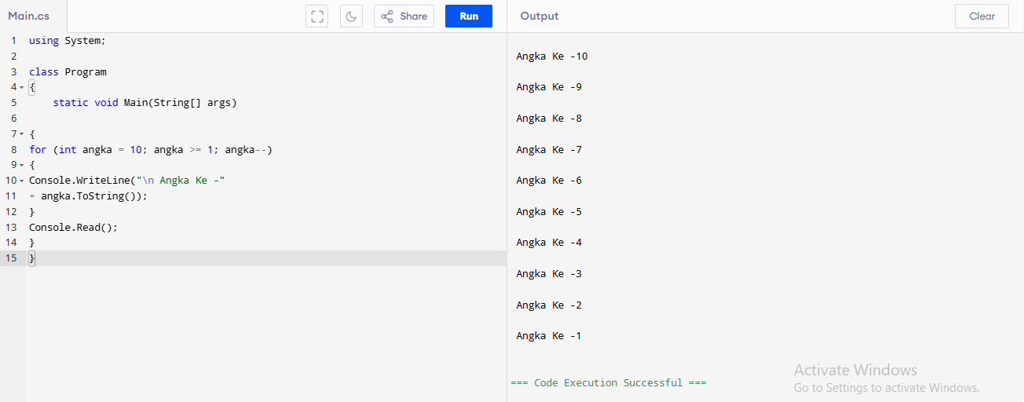

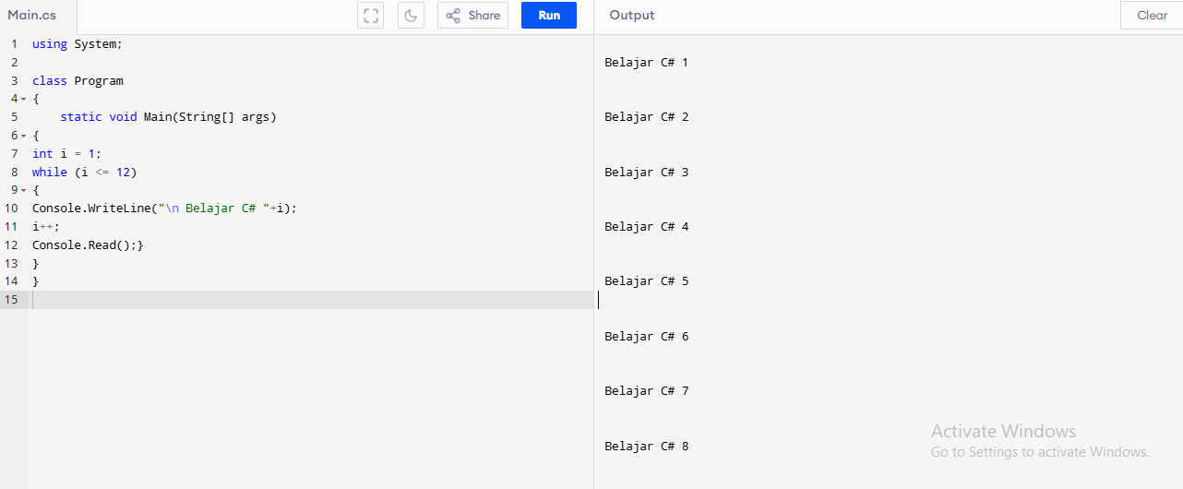

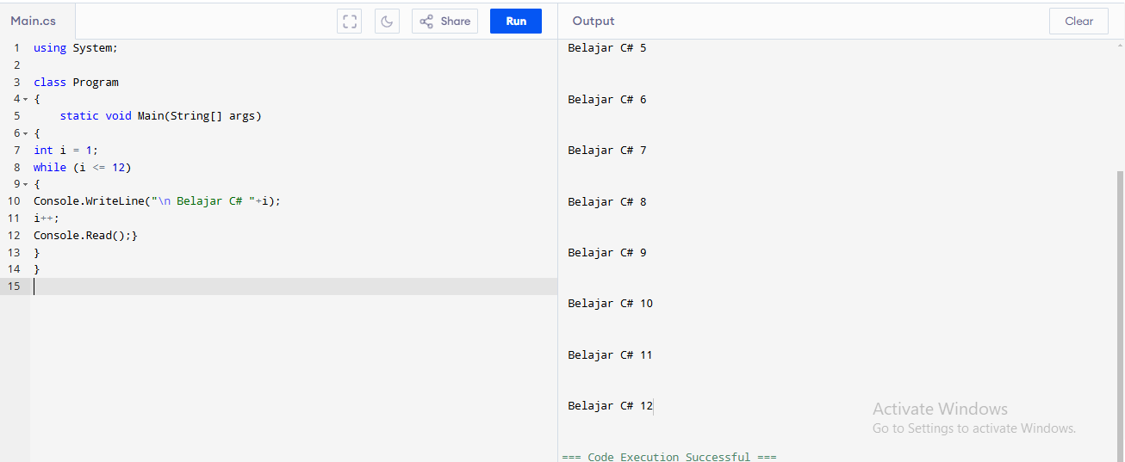

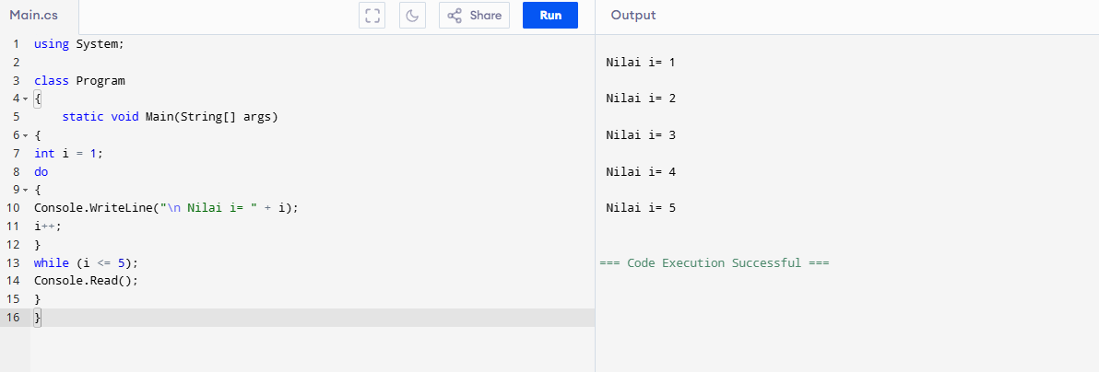

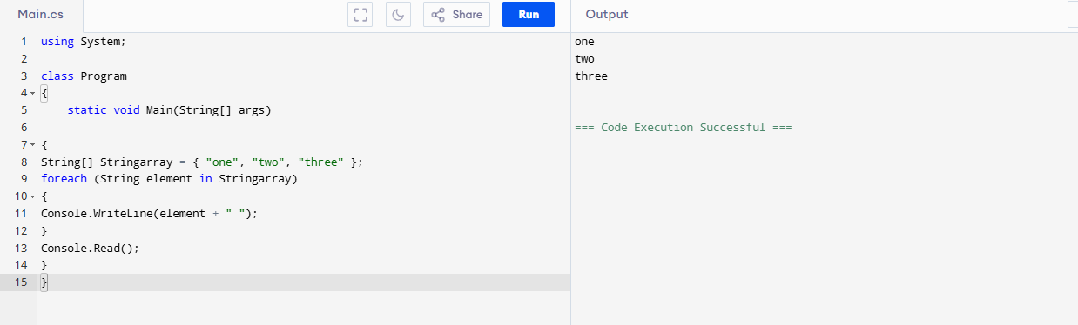

1. Kerjakanlah Latihan Soal pada Materi Pengenalan OOP. sertakan screenshot source code dan screenshot output pada LKPD

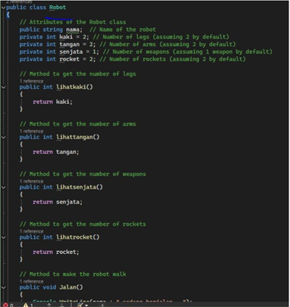

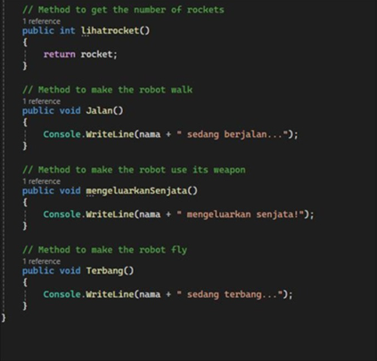

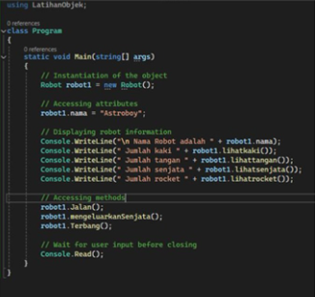

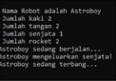

**-Selesai-**